Caso de Prueba No. TC-01

Elaborado por: Berny Navarro

Fecha de Creación: 27/02/2026

Descripción
Debería mostrar el formulario vacío al ingresar cuando hace el ingreso un platillo.

Requerimiento Asociado:
RF-1.1 Registrar platillo

Precondiciones
- El usuario debe estar autenticado en el sistema.
- El sistema debe estar disponible.
- El usuario debe navegar a la ruta /menu-items/create.
Datos de Prueba:
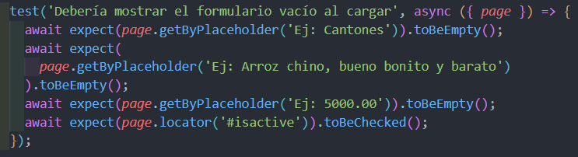

Pasos
Paso | Acción a realizar | Resultado Esperado | Comentarios
1 | Ingresar a /menu-items/create | Se muestra la pantalla de registro de platillo
2 | Verificar campo nombre | El campo aparece vacío
3 | Verificar campo descripción | El campo aparece vacío
4 | Verificar campo precio | El campo aparece vacío
5 | Verificar disponibilidad | El checkbox aparece activo por defecto

Resultados esperados: El formulario de registro de platillos se muestra correctamente vacío y con la disponibilidad activa por defecto.

Observaciones
Esta prueba valida el estado inicial del formulario antes de ingresar datos.

